
ФЕДЕРАЛЬНОЕ ГОСУДАРСТВЕННОЕ АВТОНОМНОЕ ОБРАЗОВАТЕЛЬНОЕ УЧРЕЖДЕНИЕ ВЫСШЕГО ОБРАЗОВАНИЯ «САМАРСКИЙ НАЦИОНАЛЬНЫЙ ИССЛЕДОВАТЕЛЬСКИЙ УНИВЕРСИТЕТ ИМЕНИ АКАДЕМИКА С.П. КОРОЛЕВА
(САМАРСКИЙ УНИВЕРСИТЕТ)»

Институт Информатики и кибернетики
Кафедра Программных систем

ОТЧЁТ
по лабораторной работе
Лабораторная работа №2. Односвязный список
по дисциплине «Языки программирования и структуры данных»

Выполнил Чиканков Михаил Константинович, 6103-020302D

Проверил Котенева Светлана Эдуардовна

Самара
2026
ЗАДАНИЕ
Задание 1.
Привести класс «вектор» с именем “ArrayVector” к следующей структуре:
- поле – массив элементов целого типа (координаты конца вектора в n-мерном пространстве);
- конструктор с параметром – длиной массива;
- конструктор без параметра, задающий длину массива 5;
- свойство для чтения числа координат вектора;
- индексатор для организации доступа к элементам массива (чтение, изменение), выбрасывающий исключения при вводе некорректного индекса;
- метод GetNorm() вычисления модуля/нормы/длины вектора.
Где необходимо выбрасывать, исключения.
Задание 2.
Описать класс «односвязный список» с именем «LinkedListVector», содержащий координаты конца вектора в n-мерном пространстве в виде динамического односвязного списка. Каждый элемент массива представляет собой отдельный объект «узел» класса «Node», класс Node является внутренним для класса LinkedListVector.
Структура класса «Node»:
- поле – элемент целого типа (по умолчанию = 0);
- поле – ссылка на элемент класса Node (по умолчанию = null);
Структура класса «LinkedListVector»:
- поле – ссылка на начало списка (на экземпляр класса Node);
- конструктор с параметром – длиной списка;
- конструктор без параметра, задающий длину списка 5;
- индексатор для организации доступа к элементам списка (чтение, изменение), выбрасывающий исключение при некорректном индексе;
- свойство для чтения числа координат вектора;
- метод GetNorm() вычисления модуля вектора;
а также методы:
- удаления и добавления элемента в конец;
- удаления и добавления элемента в начало;
- удаления и добавления элемента в заданную позицию. Примечание: нумерация элементов списка должна быть удобна для конечного пользователя, то есть начинаться с единицы. Например, в списке [2, 3, 4, 5] элемент со значением «3» это второй элемент по индексу с точки зрения пользователя.
Где необходимо выбрасывать, исключения.
Задание 3.
Описать класс с именем «Vectors», содержащий следующие публичные статические методы (из предыдущей ЛР):
- SumSt() сложения двух векторов, который принимает в качестве параметра 2 объекта ArrayVector и возвращает новый объект ArrayVector;
- ScalarSt() скалярного произведения двух векторов, который принимает в качестве параметра 2 объекта ArrayVector и возвращает целое число;
- GetNormSt() получения модуля/нормы вектора, который принимает в качестве параметра объект ArrayVector и возвращает вещественное число.
Выбрасывать исключения во всех методах в случае невозможности проведения указанных действий над векторами (например, FormatException).
Задание 4.
Проверить функциональность классов в методе Main() класса Program. Разработать адекватный пользовательский интерфейс – меню обязательно. Должна быть реализована проверка всех методов классов ArrayVector и LinkedListVector.
Отлавливать все возможные исключения – некорректный ввод пункта меню, некорректный ввод данных, несовпадение длин векторов в статических методах класса Vectors и т.д. То есть, сделать программу правильно реагирующей на предсказуемые ошибки.
КОД ПРОГРАММЫ
using System;

namespace Lab01;

class Program
{
static void Main(string[] args)
{
Console.WriteLine("Лабораторная работа №1. Выполнил студент Чиканков Михаил.");
try
{
Console.Write("Введите размер вектора 1: ");
int n1 = Convert.ToInt32(Console.ReadLine());
ArrayVector vec1;
if (n1 > 0)
{
vec1 = new ArrayVector(n1);
}
else
{
vec1 = new ArrayVector();
}

Console.Write("Введите размер вектора 2: ");
int n2 = Convert.ToInt32(Console.ReadLine());
ArrayVector vec2 = new ArrayVector(n2);

while (true)
{
Console.WriteLine("\nМеню:\n1 - Заполнить вектор\n2 - Вывести вектор\n3 - Норма вектора\n4 - Сумма положительных элементов с четным индексом\n5 - Сумма элементов меньше среднего с нечетным индексом\n6 - Произведение четных положительных элементов\n7 - Произведение нечетных элементов не делящихся на 3\n8 - Сортировка по возрастанию\n9 - Сортировка по убыванию\n10 - Сумма векторов\n11 - Скалярное произведение\n12 - Умножение вектора на число\n13 - Получить/установить элемент\n0 - Выход");

string choice = Console.ReadLine();
try
{
switch (choice)
{
case "1":
Console.Write("Выберите вектор (1 или 2): ");
int numChoose = Convert.ToInt32(Console.ReadLine());
switch (numChoose)
{
case 1:
FillVector(vec1);
break;
case 2:
FillVector(vec2);
break;
default:
throw new ArgumentException("Неверно указан вектор");
}
break;
case "2":
Console.Write("Выберите вектор для вывода (1 или 2): ");
numChoose = Convert.ToInt32(Console.ReadLine());
switch (numChoose)
{
case 1:
vec1.Print();
break;
case 2:
vec2.Print();
break;
default:
throw new ArgumentException("Неверно указан вектор");
}
break;
case "3":
Console.Write("Выберите вектор для нормы (1 или 2): ");
numChoose = Convert.ToInt32(Console.ReadLine());
switch (numChoose)
{
case 1:
Console.WriteLine("Норма вектора 1 = {0}", vec1.GetNorm());
break;
case 2:
Console.WriteLine("Норма вектора 2 = {0}", vec2.GetNorm());
break;
default:
throw new ArgumentException("Неверно указан вектор");
}
break;
case "4":
Console.Write("Выберите вектор (1 или 2): ");
numChoose = Convert.ToInt32(Console.ReadLine());
switch (numChoose)
{
case 1:
Console.WriteLine("Сумма положительных элементов с четными индексами = {0}", vec1.SumPositivesFromChetIndex());
break;
case 2:
Console.WriteLine("Сумма положительных элементов с четными индексами = {0}", vec2.SumPositivesFromChetIndex());
break;
default:
throw new ArgumentException("Неверно указан вектор");
}
break;
case "5":
Console.Write("Выберите вектор (1 или 2): ");
numChoose = Convert.ToInt32(Console.ReadLine());
switch (numChoose)
{
case 1:
Console.WriteLine("Сумма элементов меньше среднего с нечетным индексом = {0}", vec1.SumLessFromNechetIndex());
break;
case 2:
Console.WriteLine("Сумма элементов меньше среднего с нечетным индексом = {0}", vec2.SumLessFromNechetIndex());
break;
default:
throw new ArgumentException("Неверно указан вектор");
}
break;
case "6":
Console.Write("Выберите вектор (1 или 2): ");
numChoose = Convert.ToInt32(Console.ReadLine());
switch (numChoose)
{
case 1:
Console.WriteLine("Произведение четных положительных элементов = {0}", vec1.MultChet());
break;
case 2:
Console.WriteLine("Произведение четных положительных элементов = {0}", vec2.MultChet());
break;
default:
throw new ArgumentException("Неверно указан вектор");
}
break;
case "7":
Console.WriteLine("Выберите вектор (1 или 2)");
numChoose = Convert.ToInt32(Console.ReadLine());
switch (numChoose)
{
case 1:
Console.WriteLine("Произведение нечетных не делящихся на 3 = {0}", vec1.MultNechet());
break;
case 2:
Console.WriteLine("Произведение нечетных не делящихся на 3 = {0}", vec2.MultNechet());
break;
default:
throw new ArgumentException("Неверно указан вектор");
}
break;
case "8":
Console.WriteLine("Выберите вектор для сортировки по возрастанию (1 или 2)");
numChoose = Convert.ToInt32(Console.ReadLine());
switch (numChoose)
{
case 1:
vec1.SortUp();
Console.Write("Отсортирован: ");
vec1.Print();
break;
case 2:
vec2.SortUp();
Console.Write("Отсортирован: ");
vec2.Print();
break;
default:
throw new ArgumentException("Неверно указан вектор");
}
break;
case "9":
Console.WriteLine("Выберите вектор для сортировки по убыванию (1 или 2)");
numChoose = Convert.ToInt32(Console.ReadLine());
switch (numChoose)
{
case 1:
vec1.SortDown();
Console.Write("Отсортирован: ");
vec1.Print();
break;
case 2:
vec2.SortDown();
Console.Write("Отсортирован: ");
vec2.Print();
break;
default:
throw new ArgumentException("Неверно указан вектор");
}
break;
case "10":
ArrayVector sumVec = Vectors.SumSt(vec1, vec2);
Console.Write("Сумма векторов: ");
sumVec.Print();
break;
case "11":
Console.WriteLine("Скалярное произведение = {0}", Vectors.ScalarSt(vec1, vec2));
break;
case "12":
Console.WriteLine("Выберите вектор (1 или 2)");
numChoose = Convert.ToInt32(Console.ReadLine());
Console.Write("Введите число: ");
int num = Convert.ToInt32(Console.ReadLine());
ArrayVector multRes;
switch (numChoose)
{
case 1:
multRes = Vectors.MultNumberSt(vec1, num);
break;
case 2:
multRes = Vectors.MultNumberSt(vec2, num);
break;
default:
throw new ArgumentException("Неверно указан вектор");
}
Console.Write("Результат: ");
multRes.Print();
break;
case "13":
Console.WriteLine("Выберите вектор (1 или 2)");
numChoose = Convert.ToInt32(Console.ReadLine());
Console.Write("Введите индекс: ");
int idx = Convert.ToInt32(Console.ReadLine());
switch (numChoose)
{
case 1:
Console.WriteLine("Значение = {0}", vec1.GetElement(idx));
Console.Write("Новое значение: ");
vec1.SetElement(idx, Convert.ToInt32(Console.ReadLine()));
break;
case 2:
Console.WriteLine("Значение = {0}", vec2.GetElement(idx));
Console.Write("Новое значение: ");
vec2.SetElement(idx, Convert.ToInt32(Console.ReadLine()));
break;
default:
throw new ArgumentException("Неверно указан вектор");
}
break;
case "0":
return;
}
}
catch (Exception e)
{
Console.WriteLine(e.Message);
}
}
}
catch (Exception ex)
{
Console.WriteLine(ex.Message);
}
}

static void FillVector(ArrayVector vec)
{
for (int i = 0; i < vec.GetLength(); i++)
{
Console.WriteLine("Введите значение");
if (int.TryParse(Console.ReadLine(), out int value))
{
vec.SetElement(i, value);
}
else
{
Console.WriteLine("Некорректное значение, будет записано 0");
vec.SetElement(i, 0);
}
}
}
}

using System;

namespace Lab02;

class ArrayVector
{
private int[] arr;

public ArrayVector()
{
arr = new int[5];
}

public ArrayVector(int length)
{
if (length <= 0)
{
throw new ArgumentException("Длина массива должна быть больше 0");
}
arr = new int[length];
}

public int Length
{
get { return arr.Length; }
}

public int this[int index]
{
get
{
if (index < 0 || index >= arr.Length)
{
throw new IndexOutOfRangeException("Индекс вне границ массива");
}
return arr[index];
}
set
{
if (index < 0 || index >= arr.Length)
{
throw new IndexOutOfRangeException("Индекс вне границ массива");
}
arr[index] = value;
}
}

public double GetNorm()
{
double sum = 0;
for (int i = 0; i < arr.Length; i++)
{
sum += (double)arr[i] * arr[i];
}
return Math.Sqrt(sum);
}

public void Print()
{
Console.Write("[ ");
for (int i = 0; i < arr.Length; i++)
{
Console.Write(arr[i] + " ");
}
Console.WriteLine("]");
}
}

using System;

namespace Lab02;

class LinkedListVector
{
public class Node
{
public int Data;
public Node? Next;

public Node(int data = 0, Node? next = null)
{
Data = data;
Next = next;
}
}

private Node? head;

public LinkedListVector()
{
head = null;
for (int i = 0; i < 5; i++)
{
AddToEnd(0);
}
}

public LinkedListVector(int length)
{
if (length <= 0)
{
throw new ArgumentException("Длина списка должна быть больше 0");
}
head = null;
for (int i = 0; i < length; i++)
{
AddToEnd(0);
}
}

public int Length
{
get
{
int count = 0;
Node? current = head;
while (current != null)
{
count++;
current = current.Next;
}
return count;
}
}

private Node GetNode(int index)
{
Node? current = head;
for (int i = 0; i < index; i++)
{
current = current!.Next;
}
return current!;
}

public int this[int position]
{
get
{
if (position < 1 || position > Length)
{
throw new IndexOutOfRangeException($"Индекс вне границ списка");
}
return GetNode(position - 1).Data;
}
set
{
if (position < 1 || position > Length)
{
throw new IndexOutOfRangeException($"Индекс вне границ списка");
}
GetNode(position - 1).Data = value;
}
}

public double GetNorm()
{
double sum = 0;
Node? current = head;
while (current != null)
{
sum += (double)current.Data * current.Data;
current = current.Next;
}
return Math.Sqrt(sum);
}

public void AddToEnd(int value)
{
Node newNode = new Node(value);
if (head == null)
{
head = newNode;
return;
}
Node current = head;
while (current.Next != null)
{
current = current.Next;
}
current.Next = newNode;
}

public void AddToBeginning(int value)
{
Node newNode = new Node(value, head);
head = newNode;
}

public void AddAtPosition(int position, int value)
{
int len = Length;
if (position < 1 || position > len + 1)
{
throw new IndexOutOfRangeException($"Индекс вне допустимого диапазона");
}

if (position == 1)
{
AddToBeginning(value);
return;
}

Node prev = GetNode(position - 2);
Node newNode = new Node(value, prev.Next);
prev.Next = newNode;
}

public int RemoveFromEnd()
{
if (head == null)
{
throw new InvalidOperationException("Список пуст");
}

if (head.Next == null)
{
int val = head.Data;
head = null;
return val;
}

Node current = head;
while (current.Next!.Next != null)
{
current = current.Next;
}
int value = current.Next.Data;
current.Next = null;
return value;
}

public int RemoveFromBeginning()
{
if (head == null)
{
throw new InvalidOperationException("Список пуст");
}

int value = head.Data;
head = head.Next;
return value;
}

public int RemoveAtPosition(int position)
{
int len = Length;
if (position < 1 || position > len)
{
throw new IndexOutOfRangeException($"Индекс вне границ списка");
}

if (position == 1)
{
return RemoveFromBeginning();
}

Node prev = GetNode(position - 2);
int value = prev.Next!.Data;
prev.Next = prev.Next.Next;
return value;
}

public void Print()
{
Console.Write("[ ");
Node? current = head;
while (current != null)
{
Console.Write(current.Data + " ");
current = current.Next;
}
Console.WriteLine("]");
}
}

using System;

namespace Lab02;

class Vectors
{
public static ArrayVector SumSt(ArrayVector a, ArrayVector b)
{
if (a.Length != b.Length)
{
throw new FormatException("Длины векторов не совпадают");
}

ArrayVector result = new ArrayVector(a.Length);
for (int i = 0; i < a.Length; i++)
{
result[i] = a[i] + b[i];
}
return result;
}

public static int ScalarSt(ArrayVector a, ArrayVector b)
{
if (a.Length != b.Length)
{
throw new FormatException("Длины векторов не совпадают");
}

int result = 0;
for (int i = 0; i < a.Length; i++)
{
result += a[i] * b[i];
}
return result;
}

public static double GetNormSt(ArrayVector a)
{
return a.GetNorm();
}
}
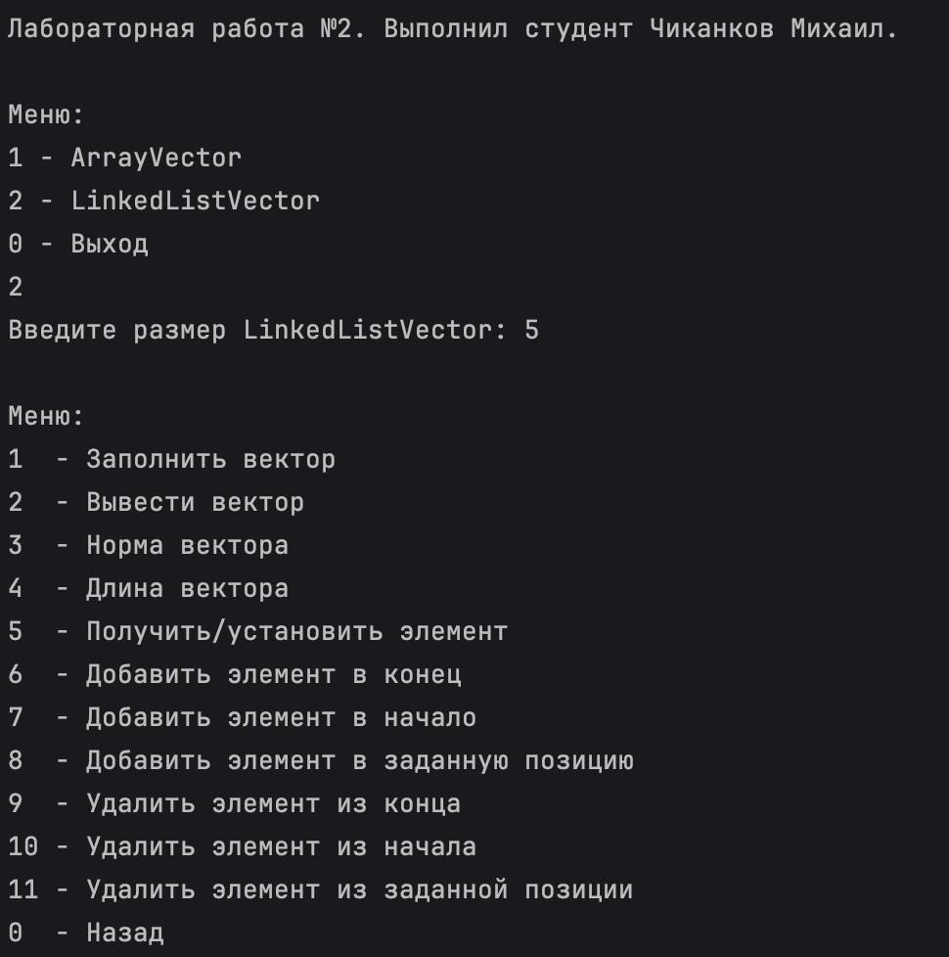

Рисунок 1 – Работа программы
ВЫВОДЫ
В лабораторной работе были использованы конструкции языка:
- ветвления;
- цикл с предусловием;
- форматированный вывод информации на консоль;
- условные операторы;
- использование оператора switch;
- определение массивов;
- использование классов;
- использование конструкторов;
- обработка исключений;
- классы исключений.
СПИСОК ИСПОЛЬЗОВАННЫХ ИСТОЧНИКОВ
- Павловская Т.А. C#. Программирование на языке высокого уровня. Учебник для вузов [Текст]/Т.А. Павловская. – СПб.: Питер, 2007. – 432 с.

